УО «Белорусский государственный университет информатики и радиоэлектроники»
Кафедра ПОИТ

Отчет по лабораторной работе № 2
по предмету «Стандартизация программного обеспечения»
Вариант 14

Выполнили:
Рублевская К. Д.
Романовская Д. А.
гр. 451004
Проверила:
Болтак С. В.

Минск 2026
Задание
Рассчитать метрики граничных значений для языка программирования Scala.
Код анализируемой программы
var i = 0
var result = 0
while (i < 5) {
val x = i % 4
x match {
case 0 =>
if (i > 0) {
if (i < 4) {
result = result + 1
}
}
case 1 =>
result = result + 2
case 2 =>
if (i > 1) {
result = result + 2
}
case 3 =>
result = result + 3
case _ =>
result = result + 4
}
i = i + 1
}
println(result)

Схема алгоритма

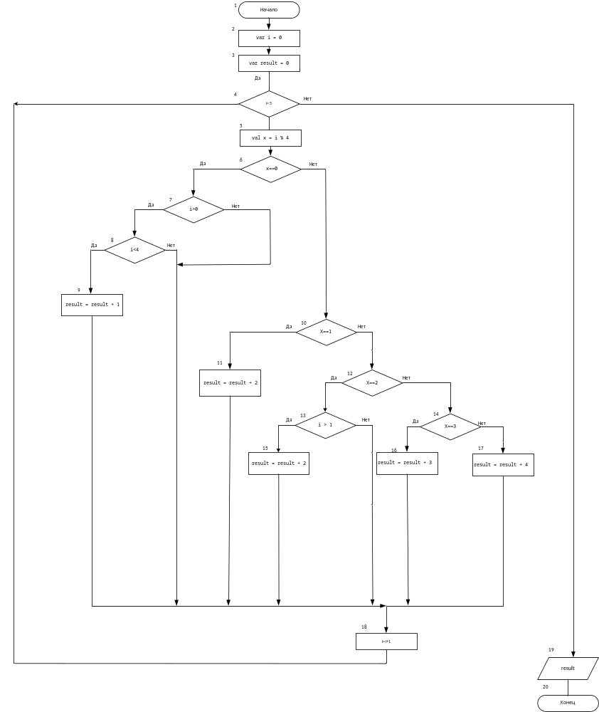

Результаты подсчета метрики граничных значений

Свойства подграфов программы | Номера вершины выбора
 | 4 (while) | 6 | 7 | 8 | 10 | 12 | 13 | 14
Номера вершин перехода | 5, 19 | 7, 10 | 8, 18 | 9, 18 | 11, 12 | 13, 14 | 15, 18 | 16, 17
Скорректированная сложность вершины выбора | 16 | 12 | 3 | 2 | 8 | 6 | 2 | 3
Номера вершин подграфа | 4, 5, 6, 7, 8, 9, 10, 11, 12, 13, 14, 15, 16, 17, 18 | 7, 8, 9, 10, 11, 12, 13, 14, 15, 16, 17 | 8, 9 | 9 | 11, 12, 13, 14, 15, 16, 17 | 13, 14, 15, 16, 17 | 15 | 16, 17
Номер нижней границы подграфа | 19 | 18 | 18 | 18 | 18 | 18 | 18 | 18

Номер вершины графа программы | 1 | 2 | 3 | 4 | 5 | 6 | 7 | 8 | 9 | 10 | 11 | 12 | 13 | 14 | 15 | 16 | 17 | 18 | 19 | 20
Скорректированная сложность вершины графа | 1 | 1 | 1 | 16 | 1 | 12 | 3 | 2 | 1 | 8 | 1 | 6 | 2 | 3 | 1 | 1 | 1 | 1 | 1 | 0

Sa = 1+1+1+16+1+12+3+2+1+8+1+6+2+3+1+1+1+1+1+0 = 62
So = 1 − (ν − 1)/Sa = 1 − (20 − 1)/62 = 1 − 19/63 = 0,694

